Fiche préparation sortie Musée des arts décoratifs.
1. Présentation du musée.
http://www.lesartsdecoratifs.fr/francais/l-institution/presentation/
a. Origine du musée :

b. les missions des arts décoratifs.

c. les trois sites et leur fonction.

2. Présentez deux œuvres :
http://www.lesartsdecoratifs.fr/francais/arts-decoratifs/ressources-documentaires-208/
Table-console.
Créateur :

Date/époque :

Style :

Fonction :

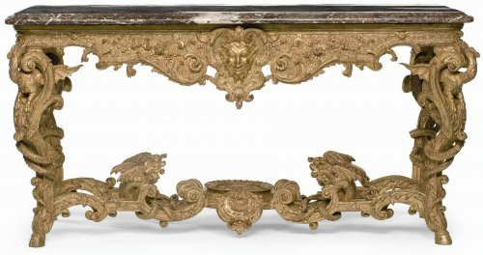

Description personnelle :

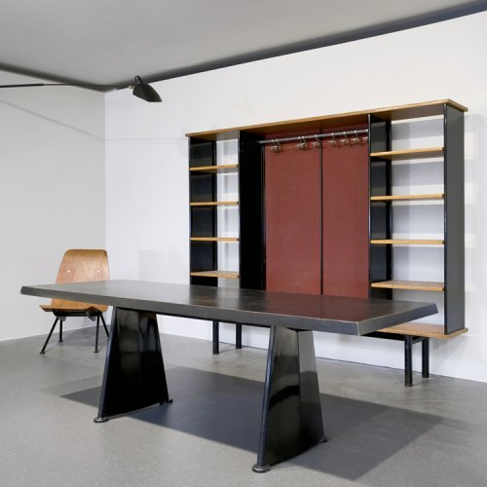
Description personnelle :

(Mobilier pour un chambre universitaire )Jean Prouvé

Date/ Epoque :

Style :

Fonction :

